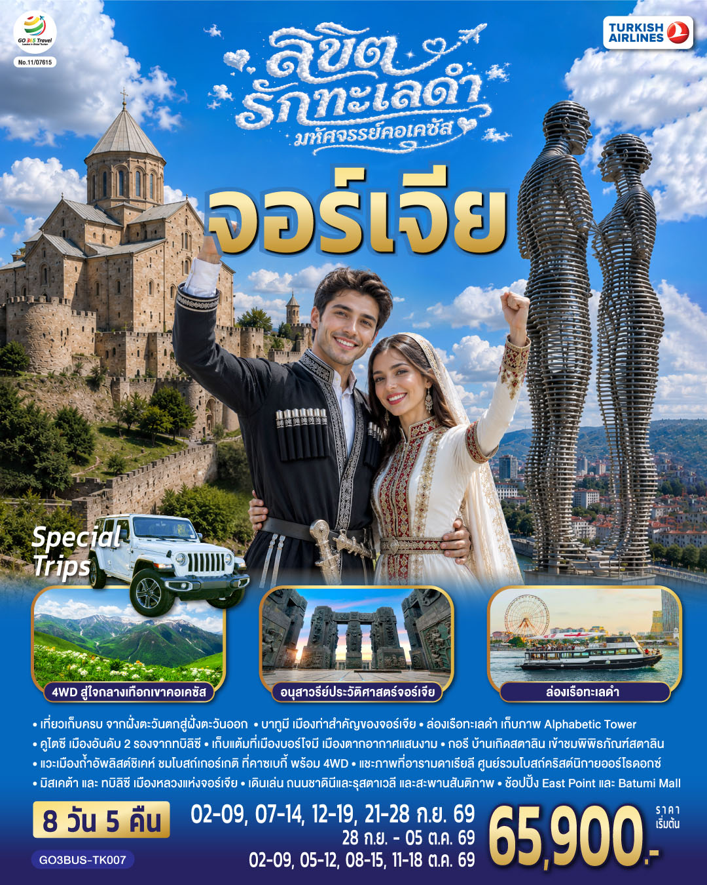
ลิขิตรักทะเลดำ...มหัศจรรย์คอเคซัส
จอร์เจีย 8 วัน 5 คืน โดยสายการบิน Turkish (TK)

วัน | โปรแกรมการเดินทาง | เช้า | เที่ยง | ค่ำ | โรงแรมที่พัก
1 | สนามบินสุวรรณภูมิ | - | - | ✈ | -
2 | สนามบินอิสตันบูล - บาทูมิ – ย่านเมืองเก่าบาทูมิ - จัตุรัสยุโรป - อนุสาวรีย์อาลีและนีโน่ - ล่องเรือทะเลดำ - ถนนเลียบชายหาดบาทูมิ - หอคอยตัวอักษรจอร์เจีย - บาทูมีมอลล์ | ✈ |  |  | La Quinta, Salvador  หรือเทียบเท่า
3 | บาทูมิ – คูไตซี - มหาวิหารบากราติ – น้ำพุโคลซิส – บอร์โจมี - สวนบอร์โจมี - กอรี |  |  |  | Astana Palace  หรือเทียบเท่า
4 | กอรี - เมืองถ้ำอัพลิสต์ชิเคห์ - พิพิธภัณฑ์สตาลิน - ป้อมอันนานูรี - กูดาอูรี |  |  |  | Carpe Diem, Gudauri Inn หรือเทียบเท่า
5 | กูดาอูรี - อนุสรณ์สถานรัสเซีย-จอร์เจีย - คาซเบกี้ - ขึ้นรถ 4WD สู่ใจกลางเทือกเขาคอเคซัส - โบสถ์เกอร์เกตี้ - อารามดาเรียลี |  |  |  | The Rooms Hotel  หรือเทียบเท่า
6 | คาซเบกี้ - อ่างเก็บน้ำชินวารี - มิสเคต้า - วิหารจวารี - วิหารสเวติสโคเวลี - อนุสาวรีย์ประวัติศาสตร์จอร์เจีย -  ทบิลิซี - วิหารศักดิ์สิทธิ์ของทบิลิซี - โรงละครโอเปร่า - ถนนรุสตาเวลี |  |  |  | Iveria Inn, Onyx City Center, Biography หรือเทียบเท่า
7 | ทบิลิซี - โบสถ์เมเตคี - กระเช้าไฟฟ้า ป้อมนาริกาลา - อนุสาวรีย์มารดาแห่งจอร์เจีย - โรงอาบน้ำโบราณ - ถนนชาดินี่ - สะพานสันติภาพ - ย่านฟรีดอมสแควร์ - ช้อปปิ้ง East Point - สนามบินทบิลิซี |  |  | ✈ | -
8 | สนามบินอิสตันบูล - สนามบินสุวรรณภูมิ | ✈ | ✈ | ✈ | -

กําหนดวันเดินทาง | ผู้ใหญ่พัก 2-3 ท่าน  ท่านละ | พักเดี่ยว เพิ่มท่านละ | ราคาทัวร์กรณีมีตั๋วเครื่องบินแล้ว  (Join Land)
10-17 ส.ค. 2569 | 69,900.- | 6,900.- | 41,900
21-28 ก.ย. 2569 | 65,900.- | 6,900.- | 35,900
28 ก.ย. - 5 ต.ค. 2569 | 65,900.- | 6,900.- | 35,900
2-9 ต.ค. 2569 | 68,800.- | 6,900.- | 41,900
5-12 ต.ค. 2569 | 68,800.- | 6,900.- | 41,900
8-15 ต.ค. 2569 | 68,800.- | 6,900.- | 41,900
11-18 ต.ค.2569 | 69,900.- | 6,900.- | 41,900
โปรแกรมอาจจะมีการปรับเปลี่ยนตามความเหมาะสมของสภาพอากาศและฤดูกาล
ราคาทัวร์ข้างต้นยังไม่รวมค่าทิปมัคคุเทศก์ท้องถิ่นและคนขับรถรวม 35 USD/ท่าน/ทริป
ราคาทัวร์ข้างต้นยังไม่รวมค่าทิปหัวหน้าทัวร์ที่ดูแลคณะจากเมืองไทย 24 USD/ท่าน/ทริป

วันที่หนึ่ง |  | สนามบินสุวรรณภูมิ
19.30 น. |  | คณะพร้อมกัน ณ สนามบินสุวรรณภูมิ อาคารผู้โดยสารระหว่างประเทศ ชั้น 4 เคาน์เตอร์สายการบิน Turkish (TK)
22.50 น. |  | ออกเดินทางจากสนามบินสุวรรณภูมิ โดยสายการบิน Turkish เที่ยวบินที่ TK 069
วันที่สอง |  | สนามบินอิสตันบูล - บาทูมิ – ย่านเมืองเก่าบาทูมิ - จัตุรัสยุโรป - อนุสาวรีย์อาลีและนีโน่ - ล่องเรือทะเลดำ - ถนนเลียบชายหาดบาทูมิ - หอคอยตัวอักษรจอร์เจีย - บาทูมีมอลล์
05.10 น. |  | เดินทางถึงสนามบินอิสตันบูล ประเทศตุรเคีย ให้ท่านรอเปลี่ยนเครื่อง
06.45 น. |  | เดินทางออกจากสนามบินอิสตันบูล โดยสายการบิน Turkish เที่ยวบินที่ TK 390
09.40 น. |  | เดินทางถึงสนามบินบาทูมิ (Batumi) ตั้งอยู่ทางภาคตะวันตกของประเทศจอร์เจีย นำท่านผ่านพิธีการตรวจคนเข้าเมืองและศุลกากร เมืองบาทูมิ เมืองท่าชายทะเลและหนึ่งในเมืองเศรษฐกิจที่สําคัญของประเทศจอร์เจีย ตัวเมืองตั้งอยู่ติดทะเลดำ ทางทิศตะวันตกเฉียงใต้ของประเทศ เมืองบาทูมิเป็นเมืองหลวงของจังหวัดอัตจารา (Ajara) ที่ปกครองตนเอง เป็นเมืองท่าที่มีความสำคัญในด้านการค้าและเป็นศูนย์กลางการพาณิชย์ นอกจากนั้นยังเป็นที่ตั้งของเมืองในเขตร้อนที่เต็มไปด้วยผลิตผลของพืชผัก ผลไม้ต่างๆหลายอย่าง และที่สำคัญยังมีโรงงานอุตสาหกรรมที่สำคัญมากมายๆ ต่างๆ ของเมืองอีกด้วย
 |  | นำท่านเข้าสู่ ย่านเมืองเก่าบาทูมิ (Batumi Old Town) ชมความประทับใจแรกที่ จัตุรัสเพียซซ่า (Piazza Square) พื้นที่ลานกว้างสไตล์อิตาลีอันโอ่อ่าที่ล้อมรอบด้วยอาคารสถาปัตยกรรมแบบผสมผสาน ตกแต่งด้วยงานโมเสกบนพื้นกระจกที่งดงามที่สุดแห่งหนึ่งในจอร์เจีย ให้คุณได้เดินทอดน่องซึมซับบรรยากาศหรูหราคลาสสิก ชมหอนาฬิกาสูงตระหง่านที่มีเสียงดนตรีขับขานในทุกชั่วโมง จากนั้นเดินเท้าต่อเนื่องลัดเลาะผ่านตึกแถวโบราณตัดเข้าสู่ จัตุรัสยุโรป (Europe Square) ลานกว้างใจกลางเมืองที่สะท้อนความเจริญรุ่งเรืองและกลิ่นอายแบบยุโรปตะวันตก ตรงใจกลางจัตุรัสโดดเด่นด้วย อนุสาวรีย์เจ้าหญิงมีเดีย (Statue of Medea) รูปปั้นสตรีสูงสง่าที่ชูขนแกะทองคำไว้เหนือศีรษะ ถ่ายทอดเรื่องราวในเทพนิยายกรีกและประวัติศาสตร์อันยาวนานของดินแดนคอลคิสโบราณ (Colchis) ถือเป็นเส้นทางเดินชมเมืองเก่าที่เชื่อมต่อศิลปะ วัฒนธรรม และตำนานปรัมปราได้อย่างไร้รอยต่อ
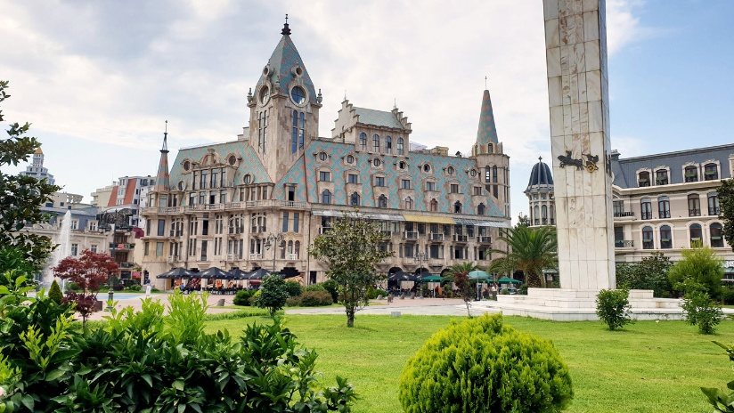
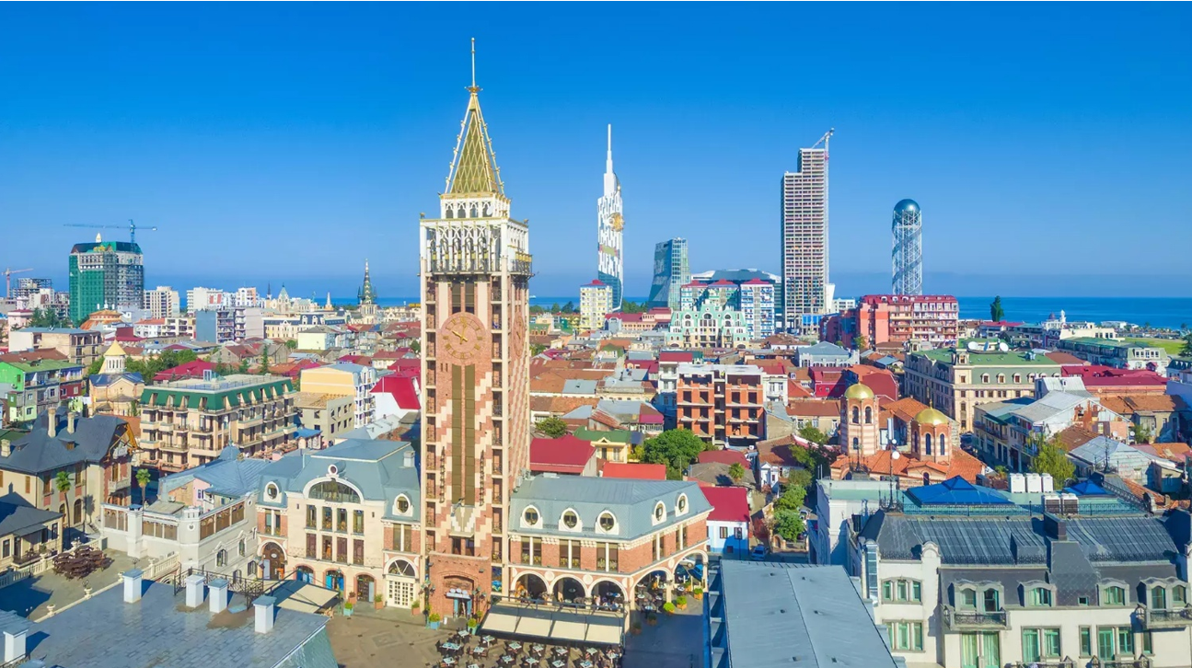
กลางวัน |  | รับประทานอาหารกลางวัน ณ ภัตตาคารพื้นเมือง
บ่าย |  | นำชม อนุสาวรีย์อาลีและนีโน่ (Ali and Nino Monument) งานศิลปะโลหะเคลื่อนไหวความสูง 8 เมตร ร่วมลุ้นและถ่ายภาพความมหัศจรรย์ของรูปปั้นคู่รักต่างเชื้อชาติที่ค่อยๆ เคลื่อนที่เข้าหากันจนหลอมรวมเป็นหนึ่งและแยกจากกันในทุก 10 นาที
 |  | จากนั้นนำท่านเปลี่ยนบรรยากาศไป ล่องเรือริมฝั่งทะเลดำ (Black Sea Cruise) สัมผัสประสบการณ์และทัศนียภาพที่แตกต่างกันอย่างสิ้นเชิงในแต่ละช่วงปีโดยเริ่มจากฤดูร้อนในเดือน มิ.ย.-ก.ย. ที่เป็นช่วงเวลาที่ดีที่สุดที่มีโอกาสในการพบเห็นฝูงโลมาปากขวดตามธรรมชาติ ทะเลมีสีฟ้าครามสดใสคลื่นลมสงบและเห็นตึกระฟ้าของเมืองสะท้อนแสงแดดระยิบระยับชัดเจน เมื่อเข้าสู่ฤดูใบไม้ร่วงช่วงเดือน ต.ค.-พ.ย. ทิวเขาด้านหลังเมืองและไร่ชาจะเริ่มเปลี่ยนสีเป็นสีเหลืองส้มสลับน้ำตาลตัดกับน้ำทะเลสีเข้มพร้อมแสงยามเย็นที่สวยงามที่สุด ส่วนในช่วงฤดูหนาวเดือน ธ.ค.-ก.พ. สุดอลังกาลฉากหลังของเทือกเขาคอเคซัสอันอลังการซึ่งถูกปกคลุมด้วยหิมะขาวโพลนรวมถึงได้เห็นนกทะเลอพยพสายพันธุ์หายาก ปิดท้ายด้วยฤดูใบไม้ผลิในเดือน มี.ค.-พ.ค. ที่จะได้เห็นธรรมชาติรอบชายฝั่งฟื้นตัวกลับมาเขียวขจีอีกครั้งในขณะที่ยอดเขาสูงที่อยู่ไกลออกไปก็ยังคงมีธารน้ำแข็งและหิมะสีขาวหลงเหลืออยู่ให้ชมขนานไปกับความอบอุ่นของชายฝั่ง
นำท่านเดินทางสู่ถนนเลียบชายหาดบาทูมิ (Batumi Promenade) ถนนคนเดินริมทะเลที่ยาวที่สุดบนฝั่งทะเลดำ ยาวถึง 6 กิโลเมตร รายล้อมด้วยทิวต้นปาล์มร่มรื่น งานประติมากรรมสมัยใหม่ และน้ำพุเต้นระบำที่สร้างความสดชื่นตลอดทาง
**การล่องเรือนั้นขึ้นอยู่กับสภาพอากาศ กรณีที่ไม่สามารถล่องเรือได้ ทางบริษัทขอสงวนสิทธิ์ปรับเปลี่ยนโปรแกรมตามความเหมาะสม**
เมื่อเรือเข้าเทียบท่า
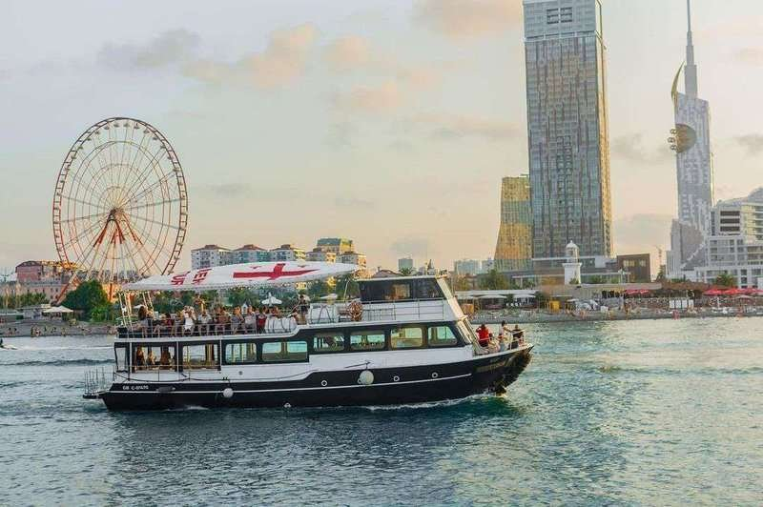
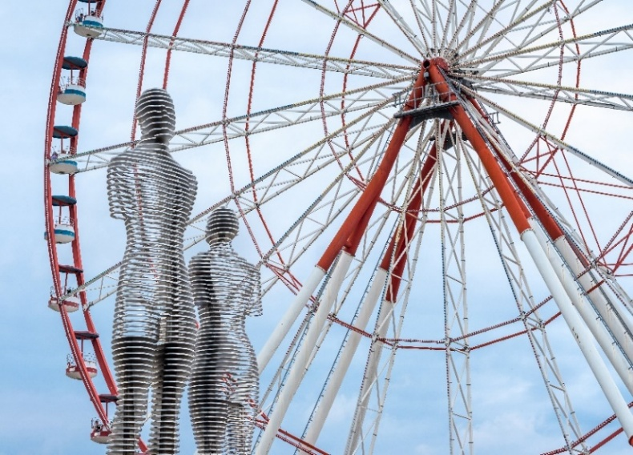
 |  | ให้ท่านถ่ายรูปกับ หอคอยตัวอักษรจอร์เจีย (Alphabetic Tower) เป็นหนึ่งในแลนด์มาร์คที่โดดเด่นและเป็นสัญลักษณ์สำคัญของ เมืองบาทูมี (Batumi) ตั้งอยู่บริเวณสวนมิราเคิลพาร์ค (Miracle Park) ใกล้กับชายฝั่งทะเลดำ หอคอยแห่งนี้สร้างขึ้นเพื่อเฉลิมฉลองความสำคัญและเอกลักษณ์ของภาษาและตัวอักษรจอร์เจีย ซึ่งเป็นหนึ่งในภาษาที่เก่าแก่ที่สุดในโลก
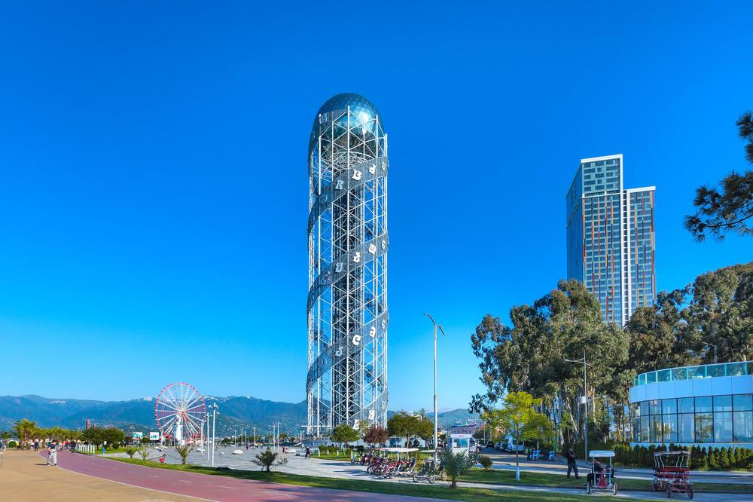
 |  | นำท่านเดินทางเข้าสู่ Batumi Mall ห้างสรรพสินค้าขนาดใหญ่ของเมืองบาทูมี ให้ท่านเลือกซื้อสินค้าของกินของใช้จากซุปเปอร์มาร์เก็ตภายในห้างสรรพสินค้าและอื่นๆ อีกหลากหลาย
ค่ำ |  | รับประทานอาหารค่ำ ณ ภัตตาคารพื้นเมือง
ที่พัก |  | นำท่านเข้าสู่ที่พัก La Quinta, Salvador หรือเทียบเท่า
วันที่สาม |  | บาทูมิ – คูไตซี - มหาวิหารบากราติ – น้ำพุโคลซิส – บอร์โจมี - สวนบอร์โจมี - กอรี
เช้า |  | รับประทานอาหารเช้า ณ ห้องอาหารของโรงแรม
 |  | นำท่านเดินทางสู่ เมืองคูไตซี (Kutaisi) ที่ตั้งอยู่ทางด้านตะวันตกเฉียงเหนือของประเทศ เมืองนี้มีความเจริญเป็นอันดับสองรองจากทบิลีซี ชมความสวยงามของเมืองคูไตซี ซึ่งมีชื่อเสียงทางด้านวัฒนธรรมและได้รับการขึ้นทะเบียน ให้เป็นมรดกโลก ซึ่งถ้าย้อนกลับไปเมื่อสมัยศตวรรษที่ 12-13 ได้เคยเป็นเมืองหลวงเก่าแก่ของอาณาจักรโคลคลิส (Empire of Colchis) และอาณาจักรอีเมรีเทีย (Kingdom of Emeretia) ที่อยู่ทางด้านของตะวันตกของประเทศ จากนั้นนำท่านชม มหาวิหารบากราติ (Bagradi Cathedral) ที่ตั้งชื่อตามพระเจ้าบากราตที่ 3 กษัตริย์ผู้ทรงรวมจอร์เจีย สร้างขึ้นในปลายคริสต์ศตวรรษที่ 10 ตั้งอยู่ในเมืองคูไตซี โดยมหาวิหารแห่งนี้แม้จะถูกพวกเติร์กทำลายไปบางส่วน แต่ซากปรักหักพังของโบสถ์ก็ยังปรากฏจนถึงทุกวันนี้ โดยได้มีการบูรณะมาโดยตลอด ซึ่งสะท้อนถึงสถาปัตยกรรมยุคกลางได้อย่างเด่นชัด ให้ท่านถ่ายรูปคู่กับ สวนสวยงามประจำเมืองคูไตซี และ น้ำพุโคลซิส (Colchis Fountain) ที่มีชื่อเสียงซึ่งสร้างขึ้นในปี ค.ศ.2011 เป็นโครงสร้างแบบลดหลั่นที่แสดงถึงตำนานของโคลซิสโบราณ และถ่ายรูปกับ อนุสาวรีย์กาแลคเทียน ตาบิดเซ Monument of Galaktion Tabidze ที่สร้างขึ้นเพื่ออุทิศและเป็นเกียรติแก่กวีและนักเขียนผู้ยิ่งใหญ่และมีอิทธิพลมากที่สุดของประเทศจอร์เจีย ถือเป็นแลนด์มาร์คที่สำคัญอีกแห่งหนึ่งของเมืองคูไตซี
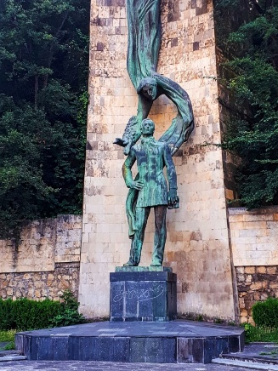
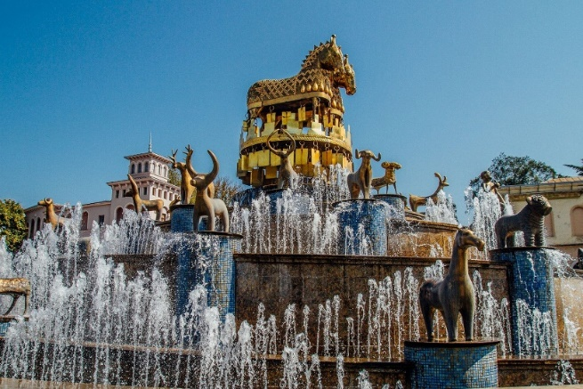
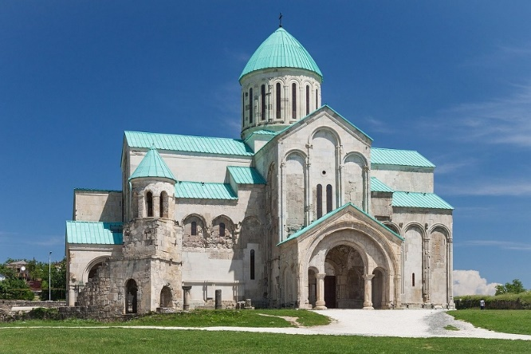
กลางวัน |  | รับประทานอาหารกลางวัน ณ ภัตตาคารพื้นเมือง
บ่าย |  | นำท่านเดินทางสู่ เมืองบอร์โจมี (Borjomi) ซึ่งเป็นเมืองตากอากาศเล็กๆ ในหุบเขาทางตอนใต้ของประเทศจอร์เจีย มีประชากรอาศัยอยู่ประมาณ 15,000 คน บอร์โจมีเป็นเมืองที่มีชื่อเสียงในด้านน้ำแร่ระดับโลก เพราะมีลำธารน้ำที่ใส บริสุทธิ์ที่ไหลมาจากยอดเขาบาคูเรียนี (Bakuriani Mountain) ที่มีความสูงประมาณ 2,300 เมตร ที่ถูกค้นพบโดยนายทหารรัสเซีย โดยในอดีตชาวเมืองเชื่อกันว่าถ้าดื่มน้ำนี้จะทำให้มีสุขภาพแข็งแรงและสามารถรักษาโรคร้ายได้ และต่อมาได้เริ่มมีการตั้งโรงงานผลิตและส่งออกน้ำแร่ยี่ห้อบอร์โจมี (Borjomi) ที่มีชื่อเสียงไปยังประเทศต่างๆ มากมาย นำท่านเข้าชม สวนบอร์โจมี่ (Borjomi park) สถานที่ท่องเที่ยวและพักผ่อนของชาวเมืองบอร์โจมี่ ที่นิยมมาเดินเล่นและผ่อน คลายโดยการแช่น้ำแร่ในวันหยุด อิสระให้ท่านเก็บภาพวิวทิวทัศน์ ธรรมชาติตามอัธยาศัย
 |  | นำท่านเดินทางสู่ เมืองกอรี (Gori) โดยเมืองนี้เป็นเมืองบ้านเกิดของ โจเซฟ สตาลิน (Joseph Stalin) ชาวจอร์เจียที่ในอดีตเป็นผู้ปกครองสหภาพโซเวียต ในยุคศตวรรษที่ 1920 ถึง 1950 และมีชื่อเสียงเรื่องความโหดเหี้ยมในการปกครองในเมืองกอรีแห่งนี้
ค่ำ | รับประทานอาหารค่ำ ณ ภัตตาคารพื้นเมือง
ที่พัก | นำท่านเข้าสู่ที่พัก Astana Palace หรือเทียบเท่า
วันที่สี่ | กอรี - เมืองถ้ำอัพลิสต์ชิเคห์ - พิพิธภัณฑ์สตาลิน - ป้อมอันนานูรี - กูดาอูรี
เช้า | รับประทานอาหารเช้า ณ ห้องอาหารของโรงแรม
 | นำท่านเดินทางสู่ เมืองอัพลิสต์ชิเคห์ (Uplistsikhe) เมืองถ้ำเก่าแก่ของจอร์เจีย ในอดีตเป็นเส้นทางการค้าขายสินค้าจากอินเดียไปยังทะเลดำและต่อไปถึงทางตะวันตก ปัจจุบันสถานที่แห่งนี้แบ่งออกเป็น 3 ส่วนคือ ส่วนเหนือ ส่วนกลาง และส่วนใต้ ซึ่งส่วนกลางจะเป็นบริเวณที่ใหม่ที่สุด ประกอบไปด้วยสถาปัตยกรรมการสร้างตัดหินและเจาะลึกเข้าไปเป็นที่อยู่อาศัย ถ้ำส่วนมากจะไม่มีการตกแต่งภายในใดๆ และยังมีห้องต่างๆ ซึ่งคาดว่าเป็นโบสถ์เก่าแก่ของชาวคริสต์ ที่สร้างขึ้นในช่วงคริสต์ศตวรรษที่ 9 ให้ท่านอิสระชมหมู่บ้านที่สร้างขึ้นจากถ้ำนี้ตามอัธยาศัย
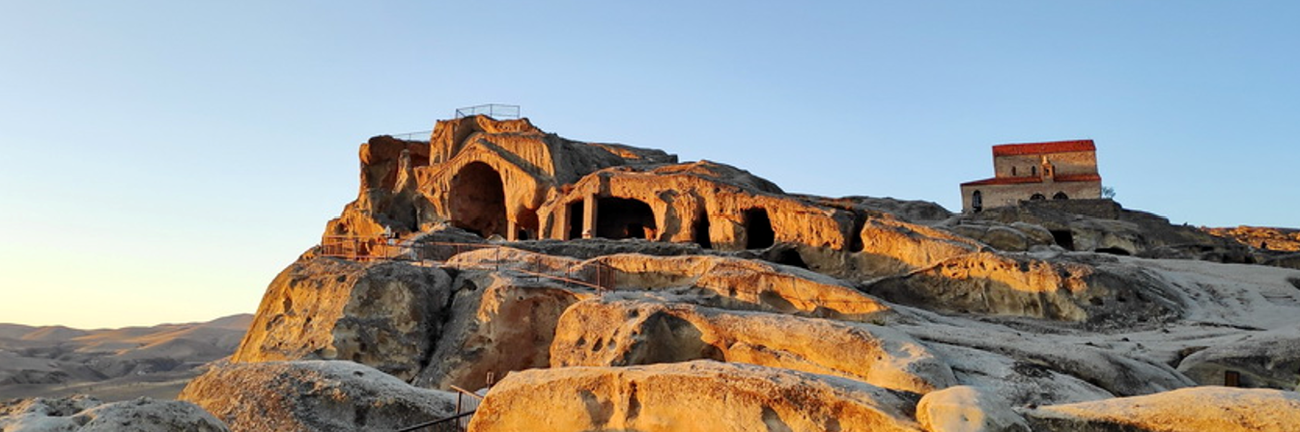
 |  | จากนั้นนำท่านเข้าชม พิพิธภัณฑ์ของท่านสตาลิน (Museum of Stalin) ย้อนเวลากลับสู่ยุคสงครามเย็น ณ พิพิธภัณฑ์โจเซฟ สตาลิน เมืองกอรี บ้านเกิดของบุรุษเหล็กผู้เปลี่ยนประวัติศาสตร์โลก โดยเริ่มต้นพาทุกท่านไปชมกระท่อมไม้ประวัติศาสตร์ดั้งเดิมอันสมถะที่สตาลินอาศัยอยู่ในวัยเด็กซึ่งถูกอนุรักษ์ไว้อย่างสมบูรณ์แบบ จากนั้นก้าวเข้าสู่อาคารหินสุดอลังการเพื่อตื่นตากับคลังสมบัติโซเวียตที่รวบรวมของขวัญล้ำค่าจากผู้นำทั่วโลก เอกสารลับ และภาพถ่ายหาดูยาก ก่อนจะไปสัมผัสความลึกลับน่าขนลุกของหน้ากากหลังเสียชีวิตหรือ Death Mask เป็นหน้ากากสีบรอนซ์แท้ที่จัดแสดงในห้องโถงมืดชวนหลงใหล และปิดท้ายด้วยอีกจุดที่ห้ามพลาดกับการก้าวขึ้นไปเดินบนโบกี้รถไฟหุ้มเกราะส่วนตัวของจริงน้ำหนักกว่า 83 ตันที่สตาลินใช้บัญชาการรบและเดินทางจริงในยุคสงครามโลกครั้งที่ 2
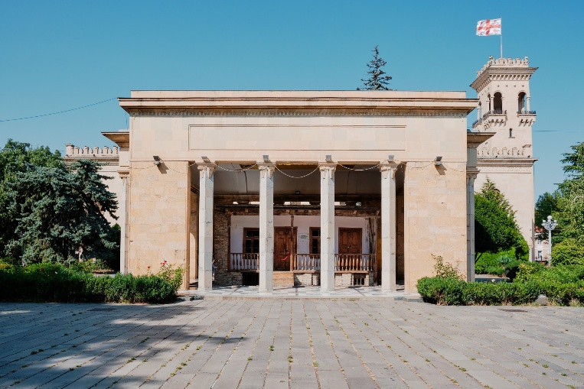
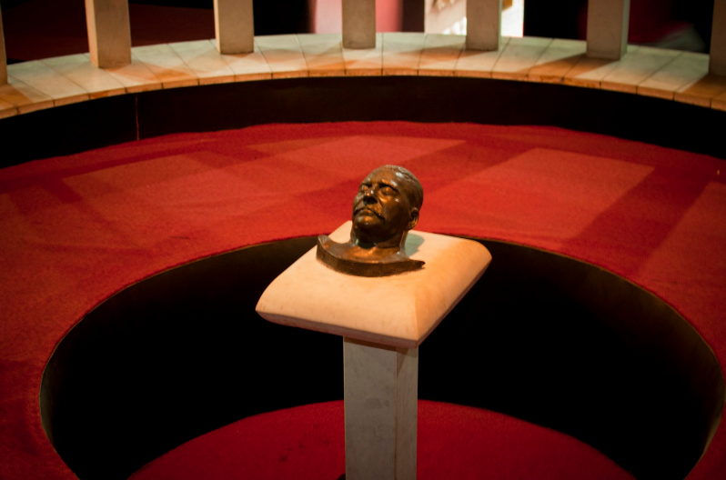
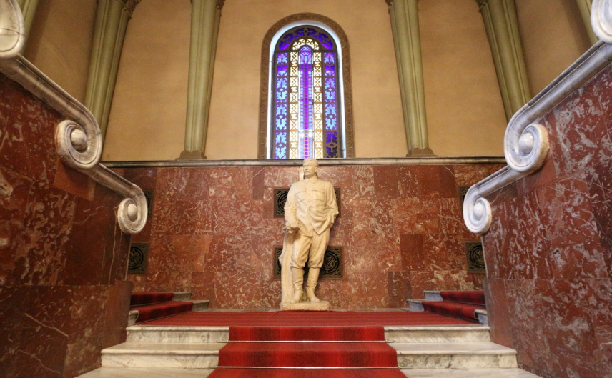
กลางวัน |  | รับประทานอาหารกลางวัน ณ ภัตตาคารพื้นเมือง
บ่าย |  | นำท่านเดินทางสู่เมืองอันนานูรี เพื่อชม ป้อมอันนานูรี (Ananuri Fortress) ป้อมปราการเก่าแก่ มีกำแพงล้อมรอบตั้งอยู่ริมแม่น้ำอรักวี ถูกสร้างขึ้นในสมัยศตวรรษที่16-17 ชมความงดงามของโบสถ์ 2 หลังที่ตั้งอยู่ภายในกำแพง ซึ่งเป็นโบสถ์ของชาวเวอร์จิ้น ภายในยังมีหอคอยทรงสี่เหลี่ยมใหญ่ที่ตั้งตระหง่าน ทำให้เห็นทัศนีย์ภาพทิวทัศน์อันสวยงามด้านล่างจากมุมสูงของป้อมปราการนี้
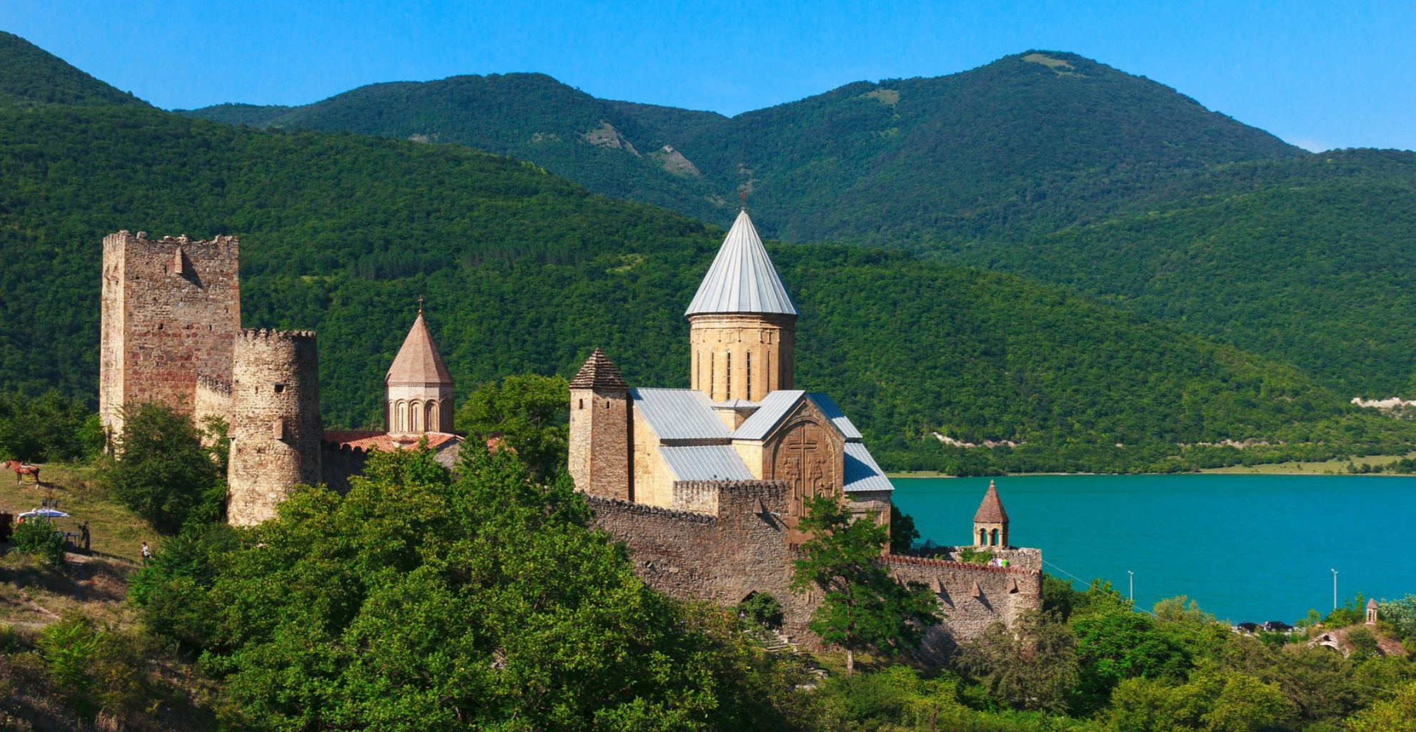
 |  | สมควรแก่เวลานำท่านออกเดินทางไปยังเมืองกูดาอูรี (Gudauri) ไปตามทางเส้นทางหลวงที่สำคัญของจอร์เจียที่มีชื่อว่า Georgian Military Highway หรือเส้นทางสำหรับใช้ในด้านทหาร ถนนสายนี้เป็นถนนสายสำคัญที่สุดที่ถูกสร้างขึ้นในสมัยที่จอร์เจียอยู่ภายใต้การควบคุมจากสหภาพโซเวียต เพื่อใช้เป็นเส้นทางหลักในการข้ามเทือกเขาคอเคซัสจากรัสเซียมายังที่ภูมิภาคนี้ ถนนแห่งประวัติศาสตร์นี้เป็นเส้นทางที่จะนำท่านขึ้นสู่เทือกเขาคอเคซัส (Caucasus Mountain) เป็นเทือกเขาที่ตั้งอยู่ระหว่างทวีปยุโรป และเอเชีย ประกอบด้วย 2 ส่วน คือเทือกเขาคอเคซัสใหญ่ และเทือกเขาคอเคซัสน้อย ที่มีความยาวประมาณ 1,100 กม. ที่เป็นเส้นกั้นระหว่างพรมแดนรัสเซียกับจอร์เจีย
ที่พัก | นำท่านเข้าสู่ที่พัก Carp Diem, Gudauri Inn หรือเทียบเท่า
ค่ำ | รับประทานอาหารค่ำ ที่โรงแรม
วันที่ห้า | กูดาอูรี - อนุสรณ์สถานรัสเซีย-จอร์เจีย - คาซเบกี้ - ขึ้นรถ 4WD สู่ใจกลางเทือกเขาคอเคซัส - โบสถ์เกอร์เกตี้ – อารามดาเรียลี – The Rooms
เช้า | รับประทานอาหารเช้า ณ ห้องอาหารของโรงแรม
 |  | นำท่านชม อนุสรณ์สถานรัสเซีย-จอร์เจีย(Memorial of Friendship) หรืออีกชื่อหนึ่งคือ Russia–Georgia Friendship Monument เป็นอนุสรณ์สถานที่สร้างขึ้นมาในปี ค.ศ. 1983 เพื่อเป็นสัญลักษณ์บ่งบอกถึงความสัมพันธ์อันดีของประเทศจอร์เจียและประเทศรัสเซีย โครงสร้างทั้งหมดทำมาจากหินและคอนกรีต ภายในมีการวาดภาพประวัติศาสตร์ของประเทศจอร์เจียและประเทศรัสเซียไว้อย่างสวยงาม ให้ท่านได้อิสระถ่ายรูปบรรยากาศและทิวทัศน์อันสวยงาม
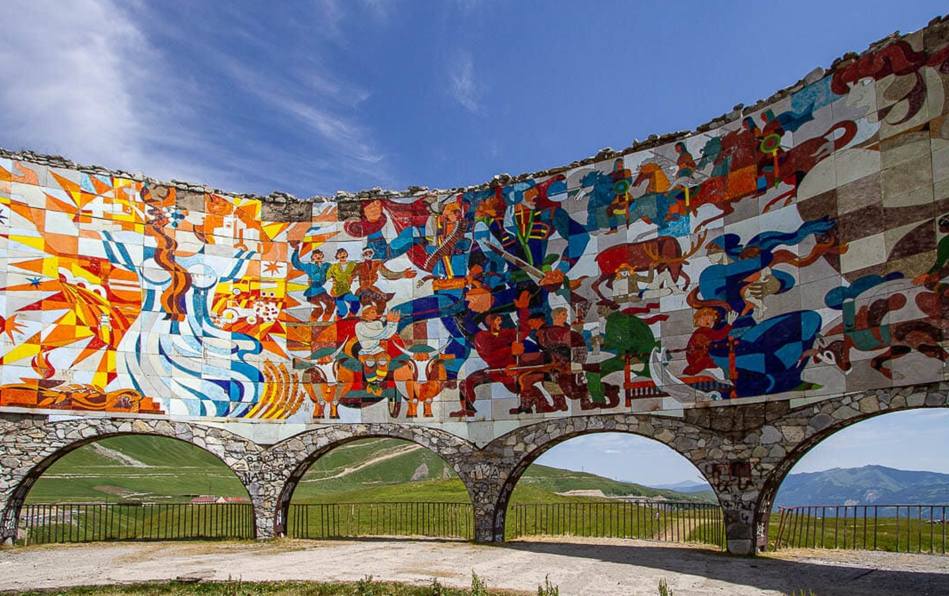
 |  | จากนั้นนำท่านเดินทางสู่ เมืองคาซเบกี้ (Kazbegi) เป็นเมืองเล็กๆ ตั้งอยู่ริมฝั่งแม่น้ำเทอร์กี้ ถือเป็นศูนย์กลางการท่องเที่ยวบนเทือกเขาคอเคซัส (Caucasus) ที่สำคัญของประเทศจอร์เจีย มีภูมิทัศน์ที่สวยงามโดยรอบ รวมทั้งเป็นจุดชมวิวของยอดเขาคาซเบกี้อีกด้วย
 |  | ให้ท่านสัมผัสประสบการณ์สุดตื่นเต้นด้วยการนั่งรถ 4WD ขับเคลื่อนฝ่าเส้นทางลาดชันมุ่งหน้าสู่ใจกลางเทือกเขาคอเคซัสอันยิ่งใหญ่เพื่อเดินทางไปเยือน โบสถ์เกอร์เกตี้ (Gergeti Trinity Church) หรือโบสถ์สมินดา ซาเมบา (Tsminda Sameba) ศาสนสถานหินแกรนิตเก่าแก่จากศตวรรษที่ 14 ที่ตั้งตระหง่านอย่างโดดเดี่ยวบนยอดเขาคาซเบกี้ที่ความสูง 2,170 เมตรเหนือระดับน้ำทะเล โดยโบสถ์แห่งนี้ถือเป็นสัญลักษณ์ทางจิตวิญญาณและภาพจำที่งดงามที่สุดของประเทศจอร์เจีย ทัศนียภาพอันน่าอัศจรรย์ยามที่ตัวโบสถ์โบราณถูกโอบล้อมด้วยยอดเขาหิมะและหมู่เมฆสีขาว ราวกับเป็นศาสนสถานลอยฟ้าที่ตั้งอยู่ใกล้ชิดกับสรวงสวรรค์ มอบภาพถ่ายที่สวยงามสะกดสายตาและบรรยากาศอันเงียบสงบขรึมขลังที่จะประทับอยู่ในใจของนักเดินทางทุกคนไปตลอดกาล
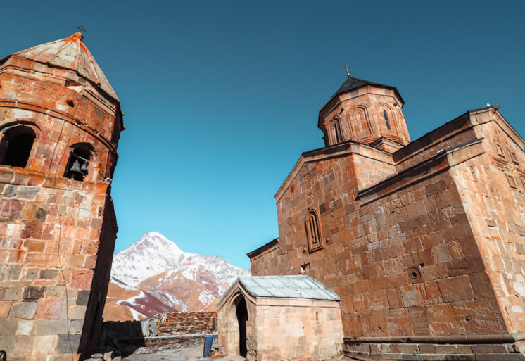
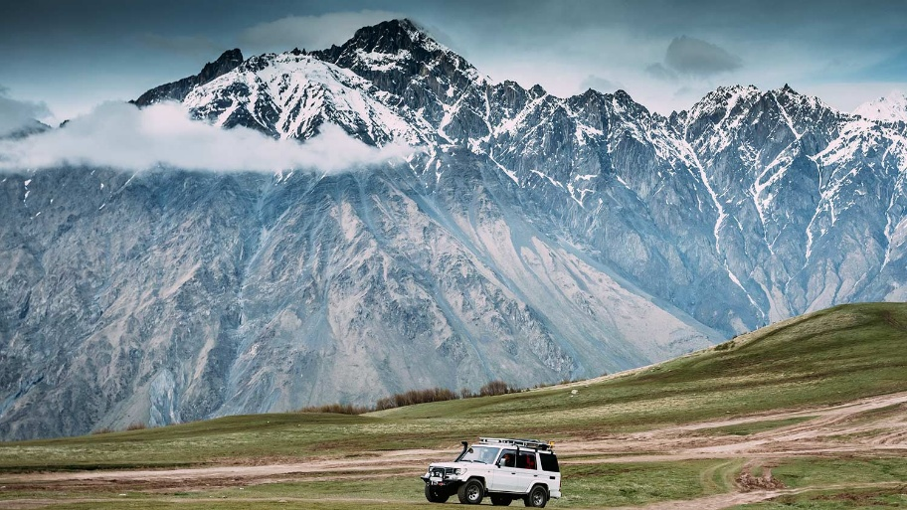
กลางวัน |  | รับประทานอาหารกลางวัน ณ ภัตตาคารพื้นเมือง
บ่าย |  | 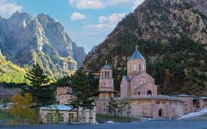  นำท่านชม อารามดาเรียลี Dariali Monastery Complex (หรือวัดแห่งอัครทูตสวรรค์มิคาเอลและกาเบรียล) คือศูนย์รวมอารามและโบสถ์คริสต์ออร์โธดอกซ์ขนาดใหญ่ ที่ตั้งอยู่อย่างโอ่อ่าท่ามกลางเทือกเขาคอเคซัสใน หุบเขาดาเรียลี (Dariali Gorge) ห่างจากพรมแดนประเทศรัสเซียเพียงประมาณ 1 กิโลเมตรเท่านั้น อารามมีความเก่าแก่ แต่จริงๆ แล้วสร้างขึ้นเมื่อปี ค.ศ.2005 และมีการเปิดอย่างเป็นทางการในปี ค.ศ.2011 การก่อสร้างใช้หินสีเทาและชมพูเพื่อให้กลมกลืนและเข้ากับภูมิประเทศโดยรอบ ภายในยังมีการทำชีสและโรงบ่มไวน์ใต้ดินอีกด้วย  (***ในกรณีที่มีหิมะตกหนัก จนไม่สามารถเดินทางได้ ทางบริษัทขอสงวนสิทธิ์ ปรับเปลี่ยนโปรแกรมตามความเหมาะสม***)
ค่ำ |  | รับประทานอาหารค่ำ ณ ภัตตาคารพื้นเมือง
ที่พัก |  | 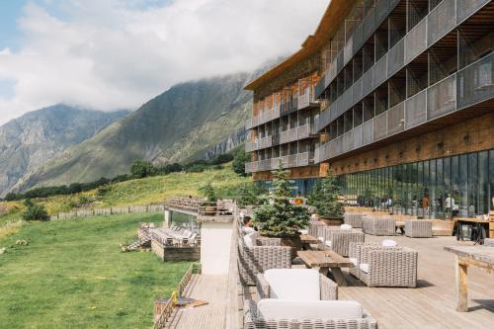  นำท่านเข้าสู่ที่พัก The Rooms Hotel หรือเทียบเท่า  ที่พักที่ดัดแปลงมาจากอาคารสไตล์โซเวียตเก่าในยุค 1970 ให้กลายเป็นที่พักแบบลักชัวรีที่มีเอกลักษณ์เฉพาะตัว
วันที่หก | คาซเบกี้ - อ่างเก็บน้ำชินวารี - มิสเคต้า - วิหารจวารี - วิหารสเวติสโคเวลี - อนุสาวรีย์ประวัติศาสตร์จอร์เจีย - ทบิลิซี - วิหารศักดิ์สิทธิ์ของทบิลิซี - โรงละครโอเปร่า - ถนนรุสตาเวลี
เช้า | รับประทานอาหารเช้า ณ ห้องอาหารของโรงแรม
 |  | นำท่านเดินทางออกจากคาซเบกี้ โดยแวะชมทัศนียภาพอันงดงามราวกับภาพวาดที่อ่างเก็บน้ำชินวารี (Zhinvali Reservoir) แหล่งกักเก็บน้ำสีฟ้าครามใสสะท้อนเงาขุนเขาซึ่งทำหน้าที่เป็นเส้นเลือดใหญ่คอยผลิตกระแสไฟฟ้าและหล่อเลี้ยงชีวิตชาวกรุงทบิลิซี จากนั้นเดินทางย้อนเวลาสู่อดีตอันรุ่งเรืองที่เมืองมิสเคต้า (Mtskheta) ได้รับการขึ้นทะเบียนเป็นมรดกโลกโดยองค์การยูเนสโก (UNESCO) อดีตราชธานีแห่งแรกของอาณาจักรไอบีเรียโบราณ (Kingdom of Iberia) ที่มีประวัติศาสตร์ยาวนานกว่าสองพันปีโดย นำท่านขึ้นสู่หน้าผาสูงเพื่อตื่นตาตื่นใจกับ วิหารจวารี (Jvari Monastery) ศาสนสถานแห่งไม้กางเขนอันศักดิ์สิทธิ์จากศตวรรษที่หกซึ่งตั้งเด่นเป็นสง่าอยู่ตรงจุดตัดของแม่น้ำมิควารี (Mtkvari River) และแม่น้ำอรักวี (Aragvi River) สายน้ำสองสีที่ไหลมาบรรจบกันอย่างน่าอัศจรรย์ก่อนจะนำท่านลงไปสัมผัสความศรัทธาอันยิ่งใหญ่ที่ วิหารสเวติสโคเวลี (Svetitskhoveli Cathedral) หรือมหาวิหารเสาที่มีชีวิตศูนย์กลางทางจิตวิญญาณที่เก่าแก่ที่สุดของประเทศและเป็นจุดเริ่มต้นที่ทำให้ศาสนาคริสต์กลายเป็นศาสนาประจำชาติจอร์เจียภายในโอ่อ่าตระการตาด้วยสถาปัตยกรรมหินทรายโบราณขนาดใหญ่พร้อมภาพเขียนสีเฟรสโกบนผนังที่ยังคงความวิจิตรบรรจงและบอกเล่าเรื่องราวความศรัทธาเหนือกาลเวลาได้อย่างลึกซึ้ง
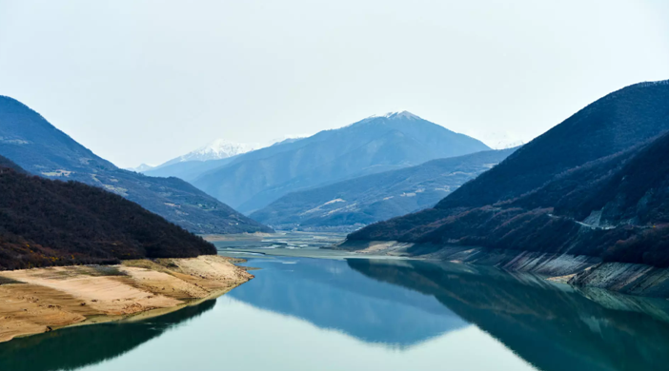
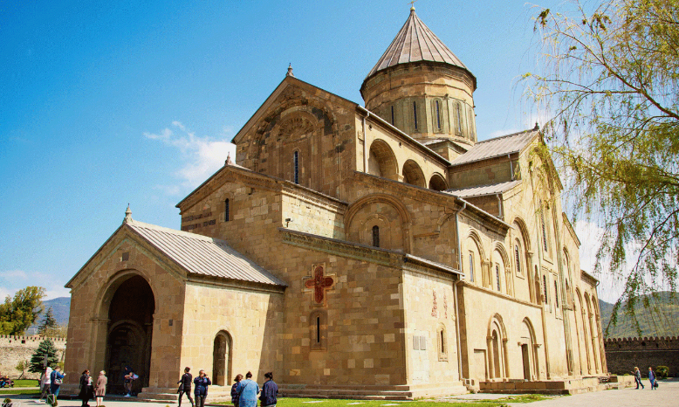
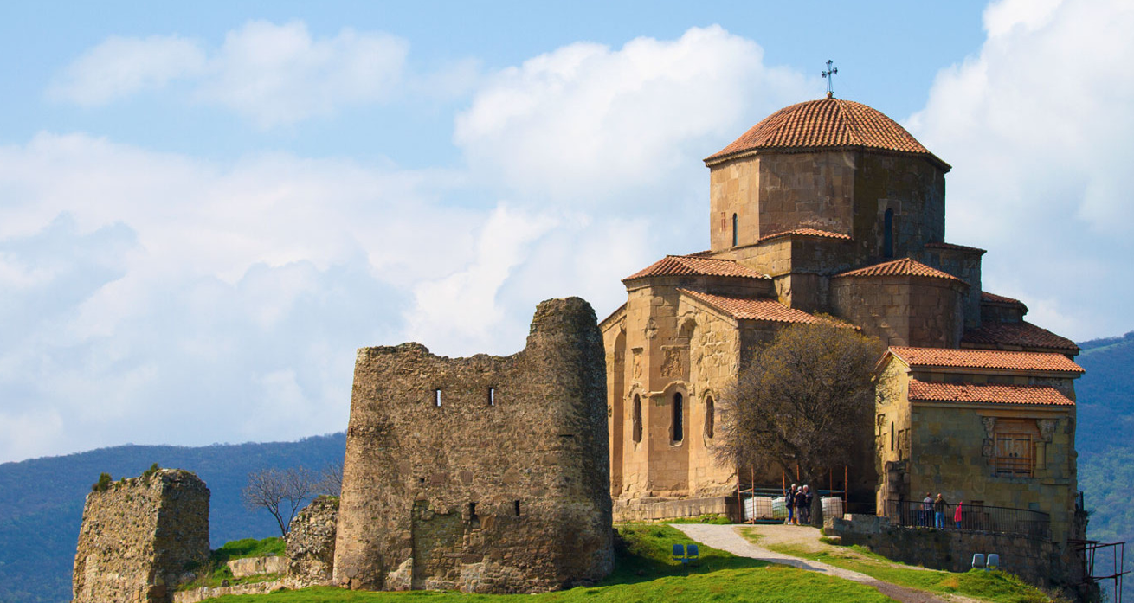
กลางวัน |  | รับประทานอาหารกลางวัน ณ ภัตตาคารพื้นเมือง
บ่าย |  | ระหว่างการเดินทางเข้าสู่กรุงทบิลิซี นำท่านชมและถ่ายรูปกับ อนุสาวรีย์ประวัติศาสตร์จอร์เจีย (The Chronicle of Georgia) ซึ่งมีลักษณะเป็นแท่งหินสีดำขนาดใหญ่ แกะสลักเป็นรูปต่างๆที่สื่อถึงเรื่องราวในอดีตของประเทศจอร์เจีย สร้างขึ้นโดย ซุราป สถาปนิกชื่อดังก่อสร้างเมื่อปี ค.ศ.1985 ประกอบด้วยแท่งเสา 16 แท่ง แต่ละแท่งสูง 35 เมตร แต่ละเสาจะแบ่งเรื่องราวออกเป็น 3 ส่วนนั่นคือ ส่วนล่างสุดเกี่ยวกับพระคัมภีร์ของศาสนาคริสต์ ส่วนกลางเกี่ยวกับเรื่องของข้าราชการชนชั้นสูงของจอร์เจีย และส่วนบนเกี่ยวกับเหตุการณ์สำคัญต่างๆของประเทศ ท่านสามารถชมวิวเมืองจากมุมสูงได้จากสถานที่แห่งนี้
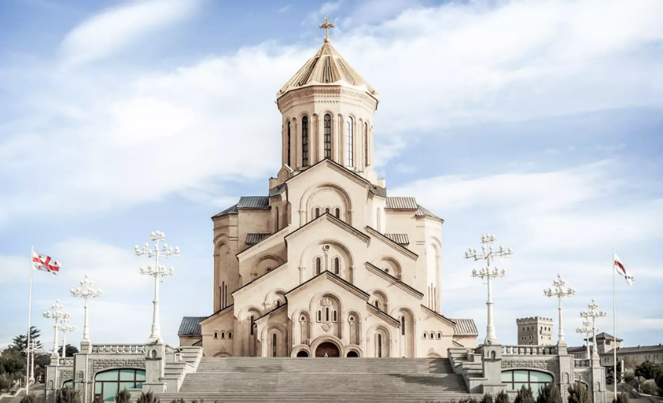
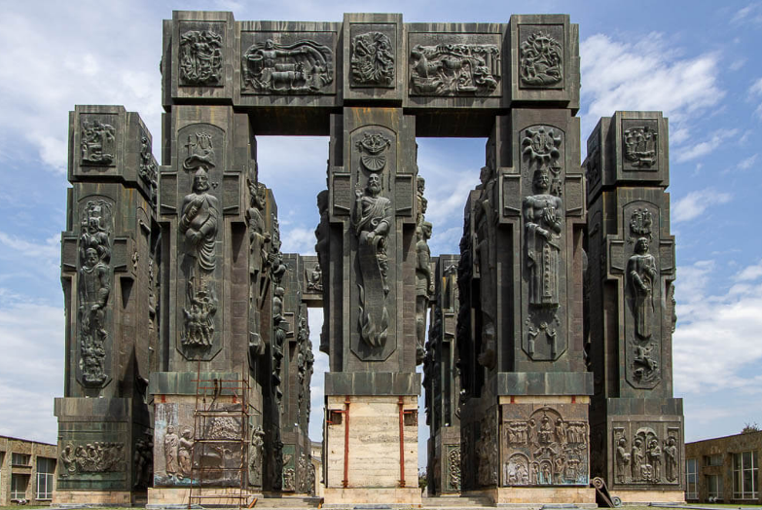
 |  | นำท่านเดินทางเข้าสู่ กรุงทบิลิซี (Tbilisi) เมืองหลวงของประเทศจอร์เจีย (Georgia) มีประวัติศาสตร์ยาวนานกว่าหนึ่งพันห้าร้อยปีนับตั้งแต่คริสต์ศตวรรษที่ห้าโดยกษัตริย์วาคตัง กอร์กาซาลี (King Vakhtang Gorgasali) แห่งราชอาณาจักรไอบีเรีย (Kingdom of Iberia) ด้วยชัยภูมิที่เป็นเลิศบนเส้นทางสายไหม (Silk Road) และเป็นประตูเชื่อมยุโรปกับเอเชียทำให้เมืองนี้เจริญรุ่งเรืองทางการค้าอย่างมากทว่าต้องเผชิญสงครามและการรุกรานมามากกว่าสามสิบครั้งจากทั้งจักรวรรดิเปอร์เซีย ชาวอาหรับ มองโกล ออตโตมัน จนถึงยุคสหภาพโซเวียต (Soviet Union) ก่อนจะประกาศอิสรภาพในที่สุดหน้าประวัติศาสตร์ที่ผ่านการหล่อหลอมและผ่านมรสุมอันยาวนานนี้ได้เปลี่ยนทบิลิซีให้กลายเป็นเบ้าหลอมทางอารยธรรมตะวันออกและตะวันตกที่ทรงคุณค่าและมีเสน่ห์น่าค้นหาที่สุดแห่งหนึ่งในโลกยุคปัจจุบัน
 |  | นำท่านเข้าชม วิหารศักดิ์สิทธิ์ของทบิลิซี (Holy Trinity Cathedral) ที่เรียกกันว่า Sameba เป็นโบสถ์ หลักของคริสตจักรออร์โธดอกจอร์เจียตั้งอยู่ในทบิลิซีเมืองหลวงของจอร์เจีย สร้างขึ้นระหว่างปี ค.ศ.1995 และปี ค.ศ.2004 และเป็นวิหารที่สูงที่สุดอันดับที่ 3 ของโบสถ์ออร์โธด็อกในโลก
 |  | นำท่านแวะถ่ายรูปกับอาคารของ Opera House โรงละครโอเปร่าและบัลเลต์แห่งทบิลิซี (Tbilisi Opera and Ballet State Theatre) หนึ่งในแลนด์มาร์คทางวัฒนธรรมที่เก่าแก่และหรูหราที่สุดในภูมิภาคคอเคซัส ตั้งอยู่บนถนนสายหลักอย่าง Rustaveli Avenue ใจกลางเมืองหลวงทบิลิซี เป็นโรงละครแห่งนี้มีชื่อเสียงอย่างมากในเรื่องสถาปัตยกรรมที่งดงามและการแสดงระดับโลก และนำท่านเข้าสู่ ย่านฟรีดอมสแควร์ (Freedom Square) จัตุรัสใจกลางเมืองที่ถูกสร้างขึ้นสมัยถูกปกครองโดยสหภาพโซเวียต เป็นศูนย์กลางของเส้นทางการคมนาคมของกรุงทบิลิซีและยังเป็นที่ตั้งของอาคารรัฐสภาและหน่วยงานของรัฐ ให้ท่านได้ชมบรรยากาศของอาคารบ้านเรือนอันคลาสสิคสุดอลังการในสถาปัตยกรรมยุโรปแบบนีโอโคโลเนียลอันสุดคลาสสิค
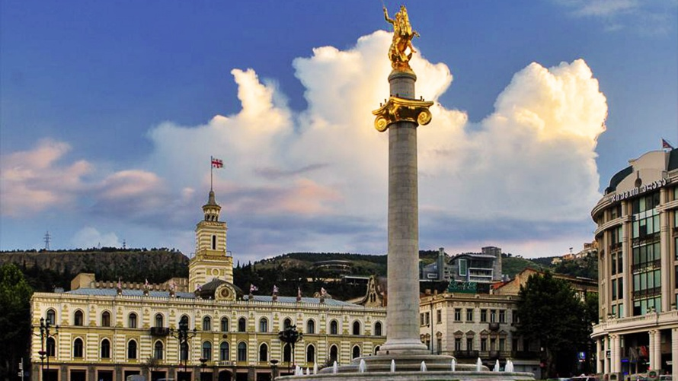
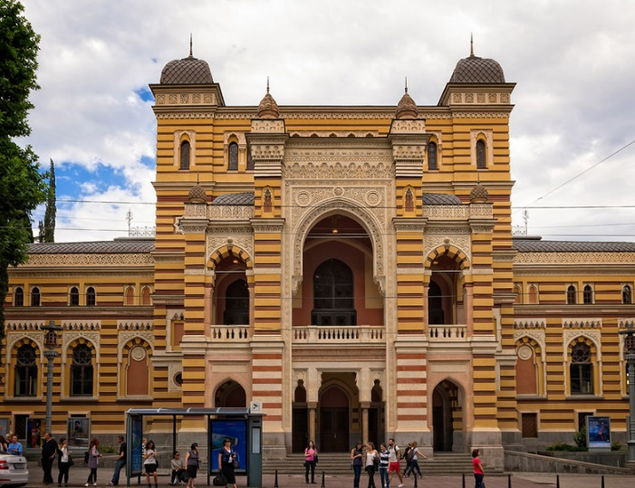
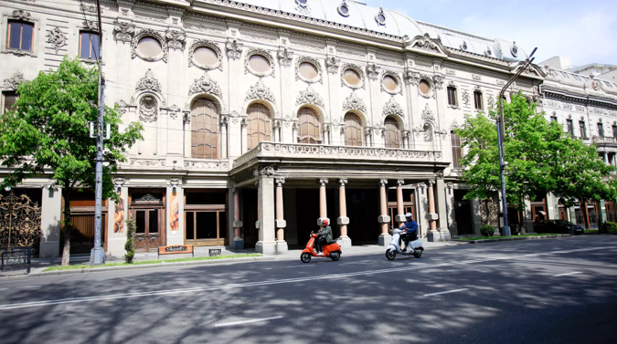
 |  | จากนั้นนำท่านเข้าสู่ ถนนรุสตาเวลี (Rustaveli Avenue) ให้พอมีเวลาเดินเล่นบนถนนสายประวัติศาสตร์และถนนศูนย์กลางที่สำคัญที่สุดของกรุงทบิลิซี โดยมีชื่อเสียงในฐานะจุดศูนย์รวมทางวัฒนธรรม การเมือง สถาปัตยกรรม และวิถีชีวิตคลาสสิกของคนท้องถิ่น
ค่ำ |  | รับประทานอาหารค่ำ ณ ภัตตาคารอาหารไทย
ที่พัก |  | นำท่านเข้าสู่ที่พัก Iveria Inn, Onyx City Center, Biography หรือเทียบเท่า
วันที่เจ็ด | ทบิลิซี - โบสถ์เมเตคี - กระเช้าไฟฟ้า ป้อมนาริกาลา - อนุสาวรีย์มารดาแห่งจอร์เจีย - โรงอาบน้ำโบราณ - ถนนชาดินี่ - สะพานสันติภาพ - ย่านฟรีดอมสแควร์ – ช้อปปิ้ง East Point - สนามบินทบิลิซี
เช้า | รับประทานอาหารเช้า ณ ห้องอาหารของโรงแรม
 |  | นำท่านชมโบสถ์เมเตคี (Metekhi Church) โบสถ์เก่าแก่ที่สร้างขึ้นในช่วงคริสต์ศตวรรษที่ 12 ตั้งอยู่บริเวณริมหน้าผาที่เบื้องล่างเป็นแม่น้ำมิตคาวารี ในอดีตถูกใช้เป็นป้อมปราการและที่พำนักของกษัตริย์ ในบริเวณเดียวกัน จากนั้นนำท่านขึ้นกระเช้าไฟฟ้าชมป้อมนาริกาลา (Narikala Fortress) ซึ่งเป็นป้อมปราการหินโบราณขนาดใหญ่ตั้งอยู่บนเนินเขา สร้างขึ้นตั้งแต่คริสต์ศตวรรษที่ 4 ผ่านผู้ปกครองมาหลายยุคหลายสมัยที่ต่างผลัดกันเข้ามารุกรานนครเล็กๆ บนเส้นทางสายไหมแห่งนี้ ราชวงศ์อุมัยยัดของชาวอาหรับได้ต่อเติมป้อมในช่วงคริสต์ศตวรรษที่ 7 ต่อมาพวกมองโกลตั้งชื่อให้ใหม่ว่า Narin Qala แปลว่าป้อมน้อย (Little Fortress) นักประวัติศาสตร์ยกย่องว่าป้อมนาริกาลาเป็นป้อมแห่งหนึ่งบนเส้นทางสายไหมที่แข็งแกร่งและตีได้ยากที่สุด ถ่ายรูปกับ อนุสาวรีย์มารดาแห่งจอร์เจีย (Mother of Georgia) อนุสาวรีย์สัญลักษณ์สำคัญที่ตั้งตระหง่านอยู่ใจกลางเมืองราวกับกำลังเฝ้ามองผู้คน มีอีกชื่อหนึ่งคือ มารดาคาร์ทลิส และ คาร์ทลิส เดดา เป็นประติมากรรมที่ตั้งอยู่บนยอดเยาโซโลลากีเพื่อฉลองที่ทบิลิซีครบครอบ 1,500 ปี
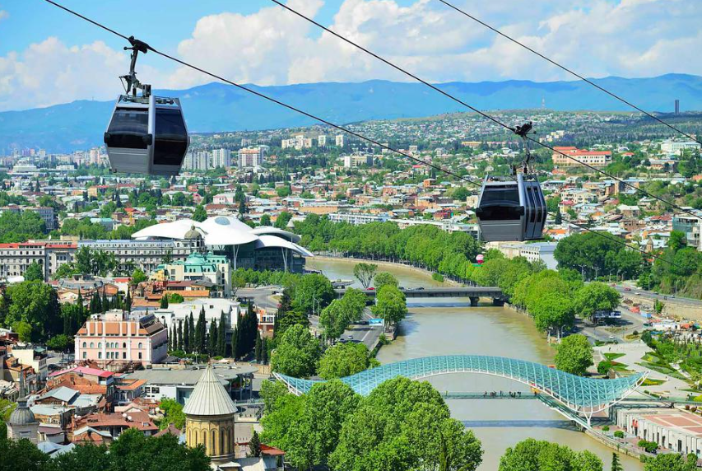
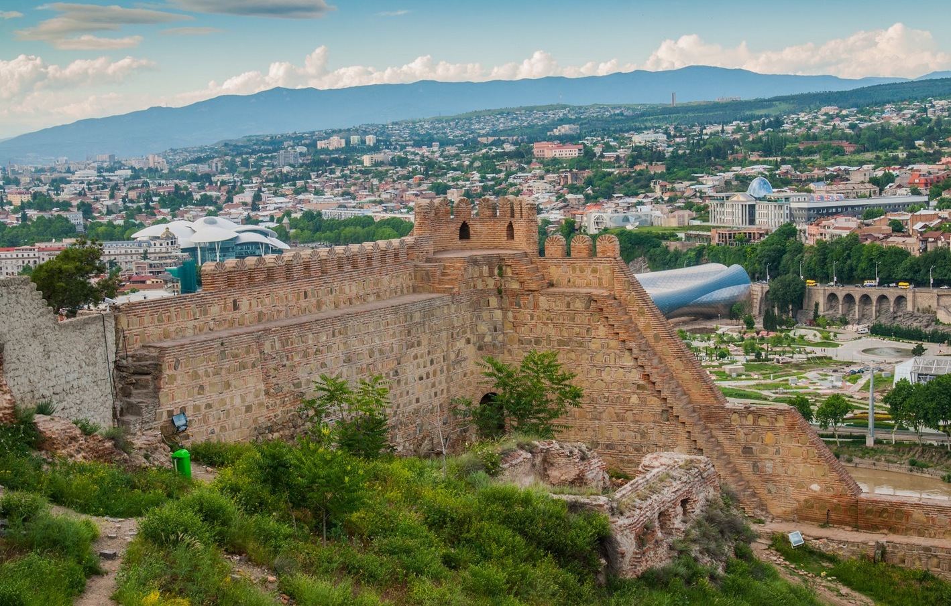
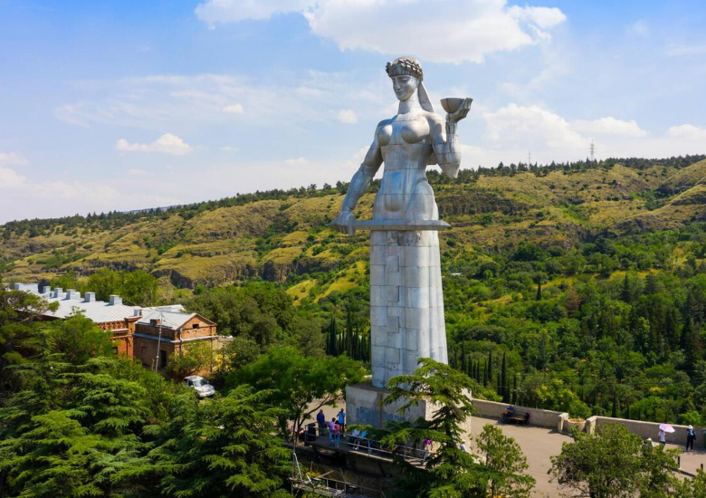
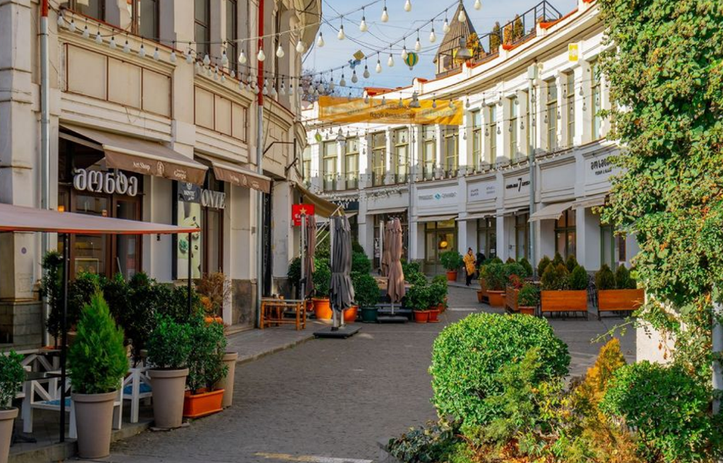
กลางวัน |  | รับประทานอาหารกลางวัน ณ ภัตตาคารพื้นเมือง
บ่าย |  | นำท่านเดินชมภายนอก โรงอาบน้ำโบราณ หรือ อะบานู อุบานิ (Abanotubani) สถานที่สำหรับแช่น้ำพุร้อนที่มีแร่กำมะถัน ตามตำนานเล่าขานว่าในสมัยพระเจ้าวัคตังที่ 1 กอร์กัซลี่นกเหยี่ยวของพระองค์ได้ตกลงไปในบริเวณดังกล่าว จึงทำให้ค้นพบบ่อน้ำพุร้อนแห่งนี้ขึ้น ลักษณะคล้ายโรงอาบน้ำเหมือนกับการออนเซ็นของชาวญี่ปุ่นผสมรวมกับการอาบน้ำแบบตุรกี นำท่านถ่ายภาพกับสะพานสันติภาพ (Bridge Of Peace) สะพานข้ามแม่น้ำคูราที่ใช้เชื่อมระหว่างตัว เมืองเก่าและตัวเมืองใหม่ โดยตัวสะพานเป็นเหล็กและกระจกใสมีความยาว 150 เมตร เปิดใช้งานเมื่อปี 2010 ได้รับการยกย่องว่าเป็นสถาปัตยกรรมยุคใหม่ที่สวยงามของจอเจียร์ และให้ท่านเดินเชื่อมต่อเข้าสู่ ถนนชาดินี่ (Shardini Street) ถนนคนเดินย่านเมืองเก่า เป็นแหล่งศูนย์รวมทางวัฒนธรรมและสังคมของกรุง  ทบิลิซี อิสระให้ท่านเดินเล่นตามอัธยาศัย
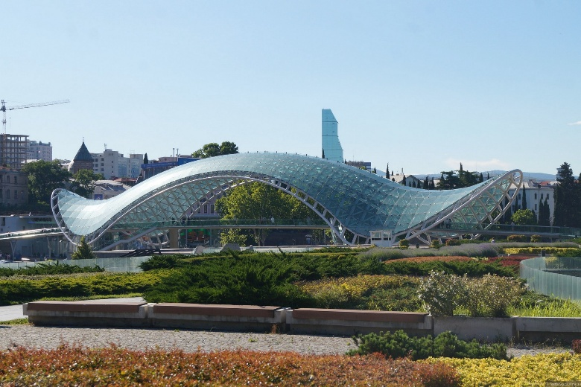
จากนั้นนำท่านเดินทางไปยังห้าง East Point ซึ่งเป็นห้างสรรพสินค้าขนาดใหญ่ ให้เวลาท่านได้อิสระ
ช้อปปิ้ง สินค้าแบรนด์เนมมากมาย อาทิ เช่น Adidas, Aldo, Bershka, Columbia, Charles & Keith, Converse, H&M, Loreal, Levi’s, Lotto, Mango, Mini so, New Balance, New Yorker, Samsonite, OVS, Polo, Zara และอื่นๆ อีกมากมาย
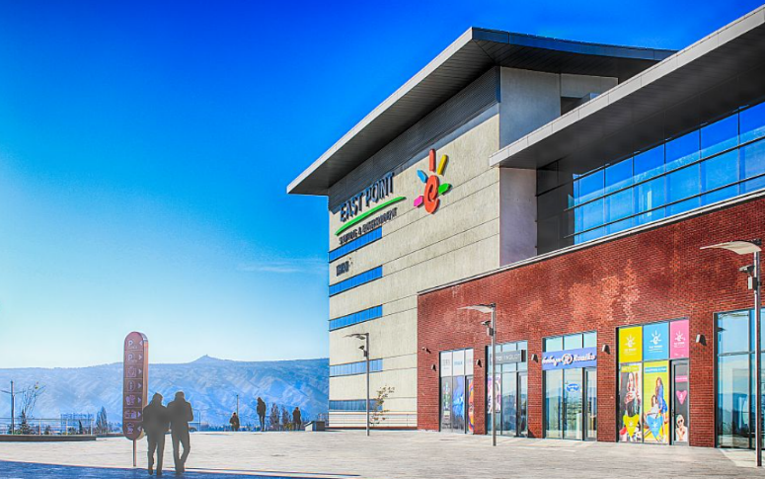
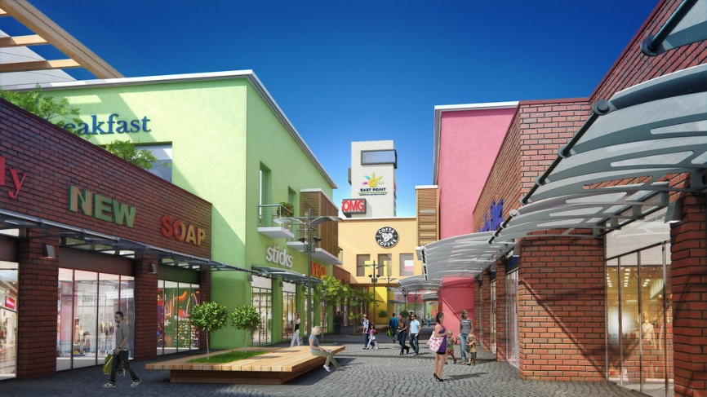
ค่ำ |  | อิสระอาหารค่ำตามอัธยาศัย
16.30 น. |  | ได้เวลาอันสมควรนำเดินทางสู่สนามบิน เพื่อให้ท่านมีเวลาในการทำการคืนภาษี (Tax Refund) และมีเวลาในการเลือกซื้อสินค้าในร้านค้าปลอดภาษีภายในสนามบิน
21.05 น. |  | ออกเดินทางจากสนาบินทบิลิซี โดยสายการบิน Turkish เที่ยวบินที่ TK 385
22.40 น. |  | เดินทางถึงสนามบินอิสตันบูล ประเทศตุรเคีย ให้ท่านรอเปลี่ยนเครื่อง
วันที่แปด |  | สนามบินอิสตันบูล - สนามบินสุวรรณภูมิ
01.35 น |  | ออกเดินทางจากสนามบินอิสตันบูล โดยสายการบิน Turkish เที่ยวบินที่ TK 068
15.25 น. |  | เดินทางถึงสนามบินสุวรรณภูมิ โดยสวัสดิภาพ.

อัตราค่าบริการและเงื่อนไขรายการท่องเที่ยว
กําหนดวันเดินทาง | ผู้ใหญ่พัก 2-3 ท่าน  ท่านละ | พักเดี่ยว เพิ่มท่านละ | ราคาทัวร์กรณีมีตั๋วเครื่องบินแล้ว  (Join Land)
10-17 ส.ค. 2569 | 69,900.- | 6,900.- | 41,900
21-28 ก.ย. 2569 | 65,900.- | 6,900.- | 35,900
28 ก.ย. - 5 ต.ค. 2569 | 65,900.- | 6,900.- | 35,900
2-9 ต.ค. 2569 | 68,800.- | 6,900.- | 41,900
5-12 ต.ค. 2569 | 68,800.- | 6,900.- | 41,900
8-15 ต.ค. 2569 | 68,800.- | 6,900.- | 41,900
11-18 ต.ค.2569 | 69,900.- | 6,900.- | 41,900
โปรแกรมอาจจะมีการปรับเปลี่ยนตามความเหมาะสมของสภาพอากาศและฤดูกาล
ราคาทัวร์ข้างต้นยังไม่รวมค่าทิปมัคคุเทศก์ท้องถิ่นและคนขับรถรวม 35 USD/ท่าน/ทริป
ราคาทัวร์ข้างต้นยังไม่รวมค่าทิปหัวหน้าทัวร์ที่ดูแลคณะจากเมืองไทย 24 USD/ท่าน/ทริป

